

时间序列分析实验

题目： 第三周作业

专 业 信息与计算科学
学 号 1043220122
姓 名 林鑫
学 院 理学院

二〇二五年 九 月

－检验下列模型的平稳性与可逆性，其中 $\left\{ε_{t}\right\}$ 为白噪声序列
（1）$x_{t}=0.5x_{t−1}+1.2x_{t−2}+ε_{t}$
（2）$x_{t}=1.1x_{t−1}−0.3x_{t−2}+ε_{t}$
（3）$x_{t}=ε_{t}−0.9ε_{t−1}+0.3ε_{t−2}$
（4）$x_{t}=ε_{t}+1.3ε_{t−1}−0.4ε_{t−2}∣$
（5）$x_{t}=0.7x_{t−1}+ε_{t}−0.6ε_{t−1}$
（6）$x_{t}=−0.8x_{t−1}+0.5x_{t−2}+ε_{t}−1.1ε_{t−1}$
该题理论分析及仿真。
理论分析：(求得特征根保留两位小数)
模型 | AR多项式 | AR根 | MA多项式 | MA根
(1) AR(2) | $$z^2−0.5z−1.2=0$$ | ['1.37', '-0.87'] |  | []
(2) AR(2) | $$z^{2}−1.1z+0.3=0$$ | ['0.60', '0.50'] |  | []
(3) MA(2) |  | [] | $$z^{2}−0.9z+0.3=0$$ | ['0.45+0.31j', '0.45-0.31j']
(4) MA(2) |  | [] | $$z^{2}+1.3z−0.4=0$$ | ['-1.56', '0.26']
(5) ARMA(1,1) | $$z−0.7=0$$ | ['0.70'] | $$z−0.6=0$$ | ['0.60']
(6) ARMA(2,1) | $$z^{2}+0.8z−0.5=0$$ | ['-1.21', '0.41'] | $$z−1.1=0$$ | ['1.10']

- $x_{t}=0.5x_{t−1}+1.2x_{t−2}+ε_{t}$
AR模型存在一个根模为1.37>1，故该模型为非平稳序列
MA模型部分为空，可视作可逆序列
- $x_{t}=1.1x_{t−1}−0.3x_{t−2}+ε_{t}$
AR模型两个根模均小于1，故为平稳序列
MA模型部分为空，可视作可逆序列
- $x_{t}=ε_{t}−0.9ε_{t−1}+0.3ε_{t−2}$
AR模型部分为空，为平稳序列
MA存在一个根模为1.56>1，为不可逆序列
- $x_{t}=ε_{t}+1.3ε_{t−1}−0.4ε_{t−2}∣$
AR模型部分为空，为平稳序列
MA模型根模都大于1，为不可逆序列
- $x_{t}=0.7x_{t−1}+ε_{t}−0.6ε_{t−1}$
AR模型根模均小于1，故为平稳序列
MA模型根模都小于1，为可逆序列
- $x_{t}=−0.8x_{t−1}+0.5x_{t−2}+ε_{t}−1.1ε_{t−1}$
AR模型存在一个根模为1.21>1，故该模型为非平稳序列
MA模型根模为1.1>1，为不可逆序列
序号 | 模型类型 | 结论
(1) | AR(2) | 非平稳，可逆
(2) | AR(2) | 平稳，可逆
(3) | MA(2) | 平稳，不可逆
(4) | MA(2) | 平稳，不可逆
(5) | ARMA(1,1) | 平稳，可逆
(6) | ARMA(2,1) | 非平稳，不可逆
仿真：
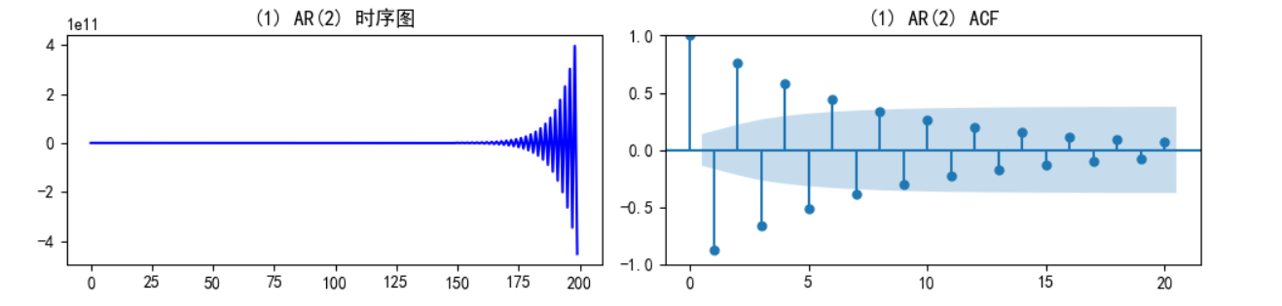
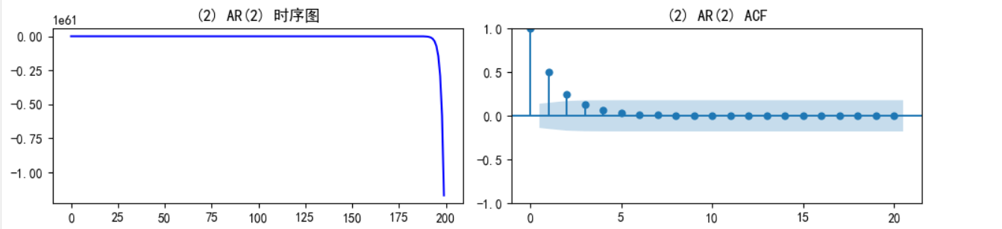
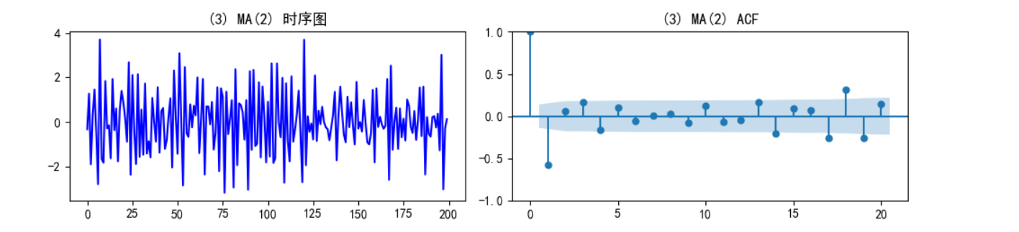
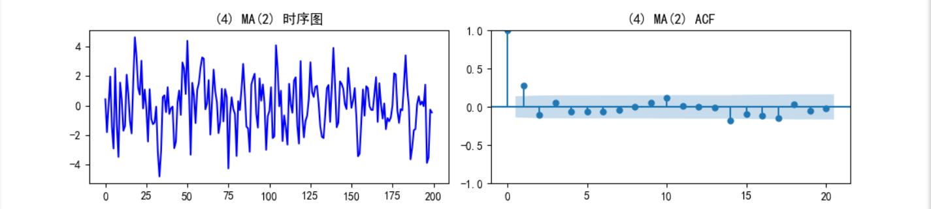
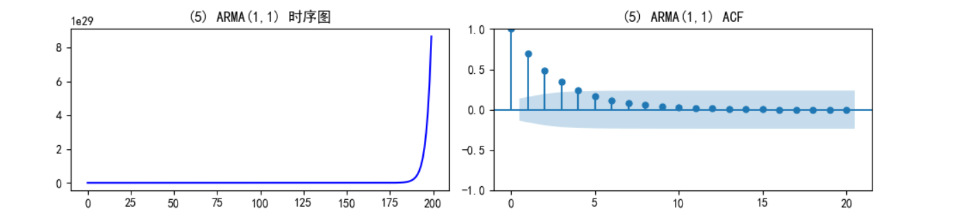
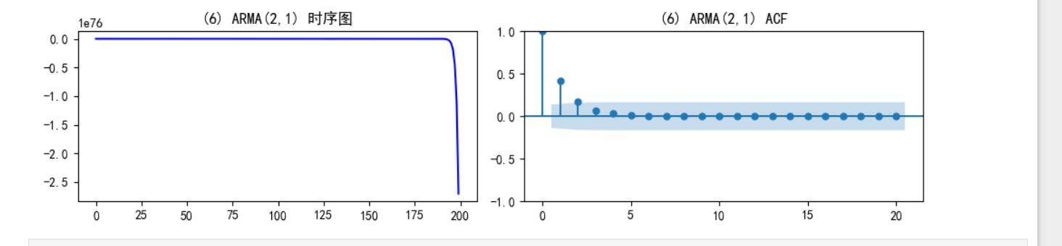

第二题
1860-1955年密歇根湖每月平均水位的最高值序列时序图，自相关图和偏自相关图如下
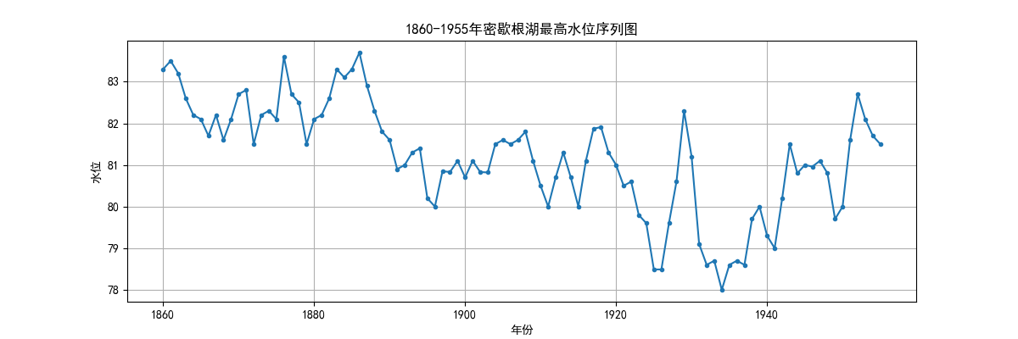
时序图的平稳性分析
根据 “1860-1955年密歇根湖最高水位序列图”（时序图）的直观观察，该序列并不平稳。序列的均值和方差在不同时间段有明显变化：
均值：整个序列没有围绕一个固定的水平上下波动。例如，在1860年代至1880年代，水位较高，但在1920年代和1930年代则明显下降，随后又回升。这表明序列存在长期趋势，不满足平稳序列均值恒定的条件。
方差：从图中来看，序列的波动幅度似乎没有显著变化，但均值的非恒定性足以判断该序列为非平稳序列。

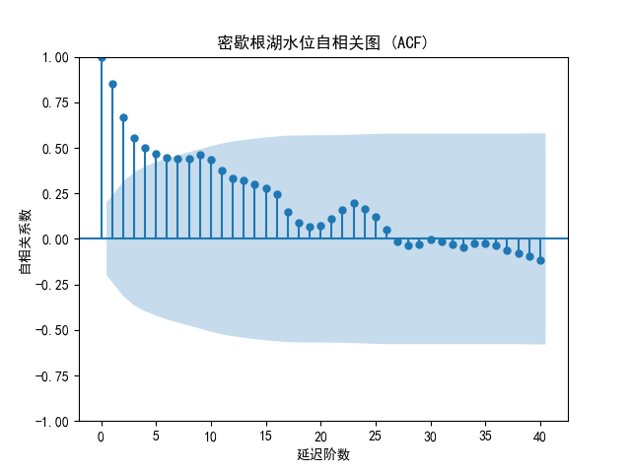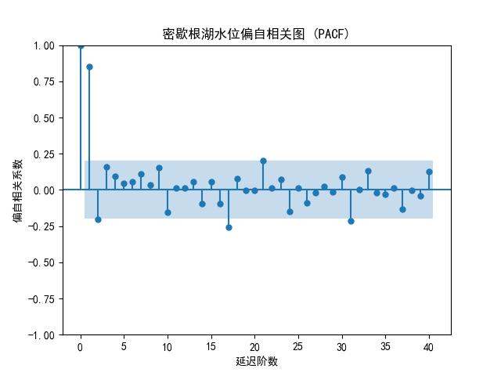

自相关系数 (ACF) 和偏自相关系数 (PACF) 特征

自相关系数 (ACF) 的拖尾特征：
“密歇根湖水位自相关图 (ACF)” 显示，自相关系数缓慢地向零衰减。
许多滞后阶数的自相关系数都超出了置信区间（蓝色阴影区域）。
这种缓慢衰减的现象是典型的 拖尾 特征，表明当前值与过去很长一段时间内的值都存在较强的相关性。这通常是非平稳时间序列的标志。

偏自相关系数 (PACF) 的截尾特征：
“密歇根湖水位偏自相关图 (PACF)” 显示，在滞后阶数 p=1 时，偏自相关系数非常大且显著。
在 p=2 之后，偏自相关系数迅速衰减至接近于零，并且绝大多数值都落在了置信区间之内。
这种在少数几个滞后阶数后迅速降为零的现象是典型的 截尾 特征。

结论
根据上述分析，密歇根湖最高水位序列的 ACF 图呈现拖尾特征，而 PACF 图呈现截尾特征。

附录：python代码
第一题：
import numpy as np
import pandas as pd
import matplotlib
import matplotlib.pyplot as plt
from statsmodels.tsa.arima_process import ArmaProcess
from statsmodels.graphics.tsaplots import plot_acf

# 设置中文字体和负号正常显示
matplotlib.rcParams['font.sans-serif'] = ['SimHei']
matplotlib.rcParams['axes.unicode_minus'] = False

def poly_roots(coeffs):
"""给定多项式系数（从常数项到高次项），返回根"""
if len(coeffs) <= 1:
return []
roots = np.roots(coeffs[::-1]) # numpy.roots 要求从最高次到常数项
return roots

def format_poly(coeffs):
n = len(coeffs) - 1
terms = []
for i, c in enumerate(coeffs[::-1]): # 从最高次开始
power = n - i
if abs(c) < 1e-8: # 系数为0跳过
continue
if power == 0:
terms.append(f"{c:+g}")
elif power == 1:
terms.append(f"{c:+g}z")
else:
terms.append(f"{c:+g}z^{power}")
poly_str = " ".join(terms)
# 去掉开头的 "+" 符号
if poly_str.startswith("+"):
poly_str = poly_str[1:]
return poly_str + " = 0"

def format_roots(roots):
"""格式化根，保留两位小数"""
formatted = []
for r in roots:
if abs(r.imag) < 1e-6: # 实数
formatted.append(f"{r.real:.2f}")
else:
formatted.append(f"{r.real:.2f}{r.imag:+.2f}j")
return formatted

# 每个模型的 AR、MA 系数
models = {
"(1) AR(2)": {"ar": [-1.2, -0.5, 1], "ma": [1]},
"(2) AR(2)": {"ar": [0.3, -1.1, 1], "ma": [1]},
"(3) MA(2)": {"ar": [1], "ma": [0.3, -0.9, 1]},
"(4) MA(2)": {"ar": [1], "ma": [-1.4, 1.3, 1]},
"(5) ARMA(1,1)": {"ar": [-0.7, 1], "ma": [-0.6, 1]},
"(6) ARMA(2,1)": {"ar": [-0.5, 0.8, 1], "ma": [-1.1, 1]},
}

results = []

for name, coeffs in models.items():
# 取出多项式
ar_poly = coeffs["ar"]
ma_poly = coeffs["ma"]

# 计算 AR 根
ar_roots = poly_roots(ar_poly)
# 计算 MA 根
ma_roots = poly_roots(ma_poly)

results.append({
"模型": name,
"AR 多项式": format_poly(ar_poly),
"AR 根": format_roots(np.round(ar_roots, 2)),
"MA 多项式": format_poly(ma_poly),
"MA 根": format_roots(np.round(ma_roots, 2))
})

df = pd.DataFrame(results)
print(df.to_string(index=False))

# === 保存为 Excel 文件 ===
# output_path = "arima_roots.xlsx"
# df.to_excel(output_path, index=False)

# print(f"\n结果已保存到 {output_path}")

# 生成样本并画图
fig, axes = plt.subplots(len(models), 2, figsize=(10, 15))

for idx, (name, coeffs) in enumerate(models.items()):
ar = np.array(coeffs["ar"])
ma = np.array(coeffs["ma"])

# 定义 ARMA 过程
arma_process = ArmaProcess(ar, ma)

# 生成 200 个样本点
np.random.seed(123)
simulated = arma_process.generate_sample(nsample=200)

# 左侧：时序图
axes[idx, 0].plot(simulated, color="b")
axes[idx, 0].set_title(f"{name} 时序图")

# 右侧：自相关函数 (ACF)
plot_acf(simulated, lags=20, ax=axes[idx, 1])
axes[idx, 1].set_title(f"{name} ACF")

plt.tight_layout()
plt.show()

第二题：
import pandas as pd
import matplotlib.pyplot as plt
import matplotlib
from statsmodels.graphics.tsaplots import plot_acf, plot_pacf

# 设置中文字体和负号正常显示
matplotlib.rcParams['font.sans-serif'] = ['SimHei']
matplotlib.rcParams['axes.unicode_minus'] = False

# 1. 从上传的文件读取数据

file_path = r"C:\study\时间序列分析\第二周作业\习题3.17数据.txt"

try:

data = pd.read_csv(
file_path,
sep=r"\s+", # 分隔符可以是空格或Tab
header=0, # 文件第一行是标题行
encoding='utf-16'
)

print("文件读取成功！")
print("数据预览：")
print(data.head())

# --- 后续的数据处理和绘图 ---

# 将'年'列转换为日期格式，并设为索引
data['年'] = pd.to_datetime(data['年'], format='%Y')
data.set_index('年', inplace=True)

# 2. 绘制时序图并保存
plt.figure(figsize=(12, 4))
plt.plot(data.index, data["水位"], marker="o", markersize=3)
plt.title("1860-1955年密歇根湖最高水位序列图")
plt.ylabel("水位")
plt.xlabel("年份")
plt.grid(True)
plt.savefig("水位时序图.png")
plt.close()

# 3. 绘制自相关图 (ACF) 并保存
plt.figure(figsize=(12, 4))
plot_acf(data["水位"], lags=40)
plt.title("密歇根湖水位自相关图 (ACF)")
plt.xlabel("延迟阶数")
plt.ylabel("自相关系数")
plt.savefig("水位自相关图.png")
plt.close()

# 4. 绘制偏自相关图 (PACF) 并保存
plt.figure(figsize=(12, 4))
plot_pacf(data["水位"], lags=40)
plt.title("密歇根湖水位偏自相关图 (PACF)")
plt.xlabel("延迟阶数")
plt.ylabel("偏自相关系数")
plt.savefig("水位偏自相关图.png")
plt.close()

print("\n分析完成，已生成以下文件：")
print("1. 水位时序图.png")
print("2. 水位自相关图.png")
print("3. 水位偏自相关图.png")

